

Praha, 14. 4. 2014

**TZ_ Nový projekt NEW startuje! Hudební revoluce No Distance Paradise, Evelynne a We on the Moon**

**Tři kapely, jedno podium, společný singl a klip**

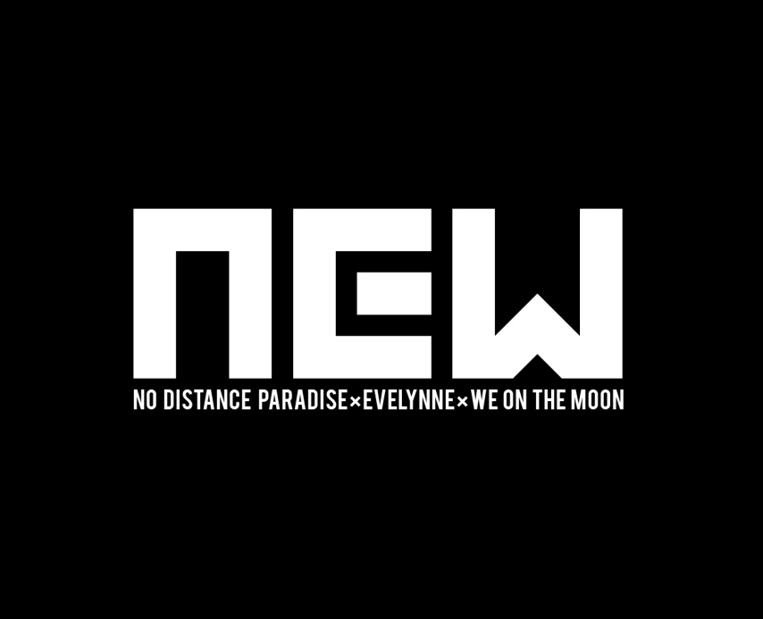

**NEW! Pod pojmem NEW si lze představit mnoho věcí, ale málokoho by napadlo, že jde o nový projekt tří spřátelených kapel – No Distance Paradise, Evelynne a We on the Moon, které se rozhodly se vzájemně podpořit a tzv. nehrabat jen na vlastním písečku. A podpořit je můžeš i TY na portálu Hithit!**

**No Distance Paradise, Evelynne i We on the Moon**, se postupně prosazují na hudební scéně a čím dál více se dostávají do povědomí široké veřejnosti. Tyhle party se však rozhodly svému vzestupu jít ještě více naproti, a ačkoliv je každá skupina stylově úplně jinde, vytváří společnou originální tvorbu. Prvním počinem je singl **Leave The World Behind**, který vznikl pod dohledem producenta **Borise Carloffa**.

„Jedná se o spojení jedněch z nejnadanějších a nejpracovitějších kapel na české klubové scéně,“ komentuje projekt NEW **Boris Carloff**.

„*Ze začátku jsem si říkal, jak vůbec taková spolupráce může vypadat, ale čím víc to nabírá na obrátkách, tím víc mě to baví. Doufáme, že tímto vženeme do lidí myšlenku, pokusit se dělat věci zase trochu jinak a né stát jen na místě. Při nahrávání našeho singlu, jde o takovou letní hitovku, jsme chytli energii, jako bychom v sobě měli ludy od Vlka z Wall Street*,“ přibližuje spolupráci se smíchem zpěvák **Eddie z Evelynne**.

„*Myšlenka managementu Evelynne udělat společný projekt tří kapel, ukázat všem, že podpora domácí scény nám není lhostejná, byla prostě výjimečná. Obzvlášť spojeni tří fanouškovských základen. Na společném singlu si ujíždíme, přestože není vyloženě v linii ani jednoho z nás. A to mne baví, nemůžeme se dočkat, co tomu řeknou posluchači*,“ dodává **Tomáš, frontman We on the Moon**.

„***NEW*** *bude hlavně* ***nový vítr v český hudební scéně****. Spojení takhle mladejch a zároveň potenciálních kapel je samo o sobě dost silný na to, aby se tady konečně něco změnilo. A taky to bude velká legrace pro nás a hlavně naše fanoušky*,“ doplňuje zpěvák **Máca z No Distance Paradise**.

Společný singl je jen začátek. V přípravách už je také videoklip a v plném proudu i plánování společného tour 3v1. První společný koncert proběhne exkluzivně na populárním festivalu **Rock For People**, unikátní tour napříč republikou proběhne pak na podzim jako závěr projektu.

Aby se vše mohlo uskutečnit podle plánu, je důležitá i finanční podpora, proto se skupiny připojili k platformě **Hithit**. Líbí se ti tohle spojení?

Podpoř ho zde: [**https://www.hithit.com/cs/project/514/realizace-projektu-new**](https://www.hithit.com/cs/project/514/realizace-projektu-new)

Všechny aktivity sledujte také na společném YouTube kanálu <http://www.youtube.com/channel/UC3aYieHNOUZAuA5QbMU2cZw>.

Příspěvkem podpoříte nejen realizaci společného tour, ale i další možnosti společné tvorby NEW v budoucnu.

**No Distance Paradise** – hrají indie rock a jejich hudba je poměrně hodně vyspělá. Kapele se daří tvořit neprvoplánovou pozitivní energii, která je pro jejich muziku důležitá. Inspiraci čerpá především ze životních událostí, ovšem je patrné, že anglo-americká kytarová scéna má rozhodně velký vliv. Loni vydali svou debutovou desku Challenge Gravity, s kterou objíždí křížem krážem republiku a dostávají ji do povědomí nejen svých fans. Partě NDP se daří také předskakovat zahraničním kapelám, např. The 1975, Glasvegas.

**Evelynne** – pětičlenná partička s velkým potenciálem a kapkou stylu. Hrají pouze vlastní tvorbu, která spolu se synthem získává popový, elektronický a taneční výraz. Po debutu Anonymity představují široké veřejnosti svou druhou desku Identity, která je ještě více elektronická. Nicméně v soundu nové desky zní riffy kytary, rytmická sekce baskytary a bicích a samozřejmě živý zpěv. V tuto chvíli jsou vidět po boku populární skupiny Mandrage.

**We on the Moon** – pop-rocková skupina s nádechem elektra je ovlivněna tvorbou zahraničních kapel jako Fall Out Boy, All American Rejects nebo You me at six. Loni vydali svůj debut Beating The Heroes, který momentálně doplňují jednotlivými singly. Jako jedna z mála anglicky zpívajících českých kapel se dostala do rotace Evropy 2, ale i dalších celoplošných rádií. Do vln českých rádií se dostal singl The Ocean Sky a Escape From Nowhere. Momentálně vystupují jako support slovenských Horkýže Slíže. Letos se skupina může pochlubit také vítězstvím ankety Žebřík v kategorii Objev.

Více informací najdete na:

<https://www.facebook.com/nodistanceparadise?fref=ts>

<https://www.facebook.com/evelynneprague?ref=ts&fref=ts>

<https://www.facebook.com/pages/We-on-the-Moon/56341634742?fref=ts>

<https://www.hithit.com/cs/project/514/realizace-projektu-new>

<http://www.youtube.com/channel/UC3aYieHNOUZAuA5QbMU2cZw>